|  |  |
| --- | --- |
| ***CI 5 – Concevoir et utiliser un modèle relatif à un système en vue d’évaluer les performances de la chaîne d’énergie*** | |
| ***Secteur d’activité*** |  |
| ***Support*** | Pilote automatique TP 30 – Simrad |
|  |  |
| ***Pré requis*** |  |
| ***Compétences évaluées*** | **Modéliser :** |
| ***Documents ressources*** |  |
| ***Documents à rendre*** |  |

# Présentation du système

## Mise en situation

* Prendre connaissance du document ressource sur la «mise en situation du système ».

1. Quel critère permet de ***.
2. Quel capteur permet de ***.
3. Quel est le convertisseur d’énergie utilisé par le système ?

## Prise en main du système

* Prendre connaissance du document ressource sur la «prise en main du système ».

1. Vérifier que l’exigence ** / le critère ** est validé par le système.

## Objectifs

**Objectif :**

*Dans le but de ***, il est nécessaire de disposer d’un modèle du système. L’objectif de ce TP est de compléter le modèle afin de pouvoir réaliser des simulations fidèles au comportement du système.*

# Modélisation du système

## Présentation du modèle

* Ouvrir le fichier ***.

1. À l’aide du document ***, identifier sur le modèle multiphysique, chacun des éléments de le chaîne d’information et de la chaîne d’énergie.
2. Préciser sur le document réponse la nature des grandeurs physiques circulant dans chacun des « fils » ainsi que les unités de ces grandeurs.
3. Renseigner le contexte en utilisant la documentation technique.

* Lancer la modélisation.

1. Quelles sont les informations délivrées par le scope ? Câbler les scopes qui permettent de répondre au CDC…
2. Vérifier le comportement du moteur en RP (C = KI)
3. Vérifier l’intensité parcourant le moteur. Est-elle compatible avec les valeurs maximales annoncées par le constructeur ? Commenter (ajout de la saturation)…

## Validation des exigences du cahier des charges

1. Parmi les écarts énoncés ci-dessous, quel(s) écart(s) la modélisation du système nous permet-elle de vérifier ?

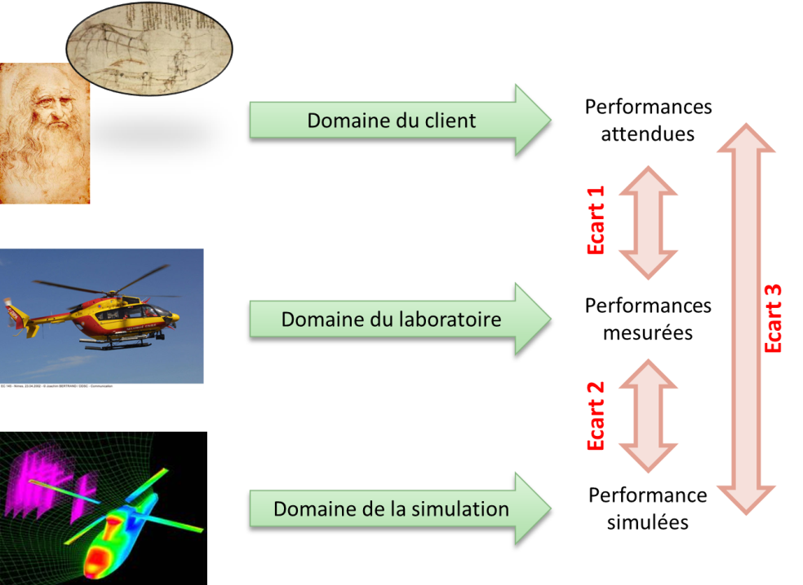

1. Avec la valeur de la masse présente dans le modèle, quel(s) critère(s) peut-on valider ? C

Modifier le modèle pour faire varier la masse.

1. Quel est l’impact sur le temps de déplacement du vérin ? Le CDCF est-il vérifié ?

# Synthèse